Хакасский государственный институт повышения квалификации
и переподготовки работников образования

Творческая работа:
«Оздоровление дошкольников с речевыми нарушениями в условиях взаимодействия специалистов ДОУ»

Выполнила: Рогачёва Наталия Владимировна -
воспитатель МДОУ ЦРР – детского сада «Радуга»
г.Черногорск

Абакан 2009г.

В настоящее время проблемы диагностики и коррекции речевых нарушений чрезвычайно актуальны. Это не удивительно, ведь Россия переживает одно из сложных, болезненных, но вместе с тем динамичных периодов своей истории. Анализ научной литературы по проблемам речевой патологии, её этиологии и социальной адаптации детей логопатов, свидетельствует о том, что положение детей в современной России вызывает обоснованную тревогу у общественности. Необходимо расширить сеть логопедической помощи, сделать её более эффективной.
Не секрет, что координация усилий специалистов, работающих в логопедической группе, является сложной и подчас невыполнимой задачей. Часто учителю-логопеду и воспитателю, пытающимся объединить действия коллег, приходится слышать от музыкального руководителя, инструктора по физической культуре одну и ту же фразу: «У нас своя программа!» И действительно, все специалисты работают по своим программам, превращаясь в хорошо известных нам героев басни И.А. Крылова «Лебедь, Рак и Щука». Согласитесь, это знакомая ситуация. Но спасение утопающих - дело рук самих утопающих. Так и родилась идея использовать модель оздоровления для детей с ОНР в условиях взаимодействия специалистов ДОУ. В нашем детском саду постепенно создавалась база для комплексной коррекции ОНР. Наличие в ДОУ учителя-логопеда, психолога, музыкального руководителя, инструктора по физической культуре и других специалистов, специально оборудованная среда - все это позволило на практике проверить модель программы.

Цель: «Создать и апробировать модель деятельности оздоровления дошкольников с речевыми нарушениями в условиях взаимодействия специалистов ДОУ и организацию единого, коррекционно-образовательного пространства»
(Предусматривается взаимодействие и преемственность работы всех специалистов ДОУ и родителей детей. Комплексное педагогическое воздействие направлено на выравнивание речевого и психофизического развития детей).

Задачи:
1.Добиться взаимодействия специалистов ДОУ с педагогами логопедической группы в оздоровлении дошкольников.
2.Повысить эффективность здоровьесберегающей деятельности в логопедической группе, через организацию единого коррекционно-образовательного пространства.

Нормативное правовое обеспечение
♦ Закон РФ «Об образовании»
♦ Санитарные нормы и правила, утвержденные совместным Постановлением Министерства образования РФ и Госсанэпиднадзора
♦ Инструктивно-методическое письмо «О гигиенических требованиях к максимальной нагрузке на детей дошкольного возраста в организованных формах обучения» от 14.03.2000 г. № 65/23-16
♦ Устав образовательного учреждения

Теоретические концепции
Теория А. В. Запорожца о самоценности дошкольного периода в жизни ребенка, в соответствии с которой главной линией его развития является амплификация (обогащение) наиболее значимыми для него формами и способами деятельности.
Теория Д.Б. Эльконина и А.Н. Леонтьева о деятельностном подходе к развитию ребенка, которая признает главенствующую роль деятельности (особенно ее ведущего вида — игры) для развития ребенка.
Теория Л.А. Венгера о развитии способностей, утверждающая, что основная линия в развитии ребенка — способности, позволяющие ему самостоятельно анализировать, находить новые варианты решений в проблемных ситуациях.
Теория А.С. Выготского о взаимодействии ребенка со сверстниками и взрослыми как важнейшем условии вхождения его в человеческую культуру.
Теория И.А. Аршавского об энергетическом правиле деятельности скелетной мускулатуры растущего организма.

Для реализации поставленных задач была создана комплексная модель коррекционно-развивающей деятельности специалистов как условие речевого развития и укрепления здоровья ребенка. Модель коррекционно-развивающей деятельности представляет собой целостную систему.
Логопед
1. Постановка диафрагмального речевого дыхания.
2. Коррекция нарушений речи.
3. Формирование уверенного поведения.
4. Адаптация в обществе сверстников.
5. Развитие общей, мелкой, артикуляционной моторики.
6. Профилактика респираторных заболеваний.
Психолог
1. Тренинг уверенного поведения.
2. Развитие психических процессов.
3. Кинезиологические упражнения.
Воспитатель
1. Работа по заданию логопеда.
2. Развитие общей и мелкой моторики.
3. Укрепление здоровья и повышение работоспособности детей через организацию подвижных игр и профилактические мероприятия.
4. Развитие познавательной деятельности и психических процессов.
5. Формирование убеждений о пользе здорового образа жизни и о здоровье, как главной ценности.

Музыкальный работник
1. Музыкотерапия.
2. Работа над дыханием.
3. Развитие чувства ритма и координации движений.

РЕБЁНОК
Медицинский блок
1. Массаж.
2. Фармакотерапия
3. Метаболический комплекс.
Физ. инструктор
1. Развитие общей моторики, координации движений.
2. Развитие дыхания.
3. Формирование гармоничного телосложения, правильной осанки и стопы

Ожидаемые результаты:
- Повышение эмоционального, психологического, физического благополучия детей.
- Сформированность гигиенической культуры.
- Улучшение соматических показателей здоровья.
- Наличие потребности в здоровом образе жизни и возможности его обеспечения.
Система методов по внедрению педагогики оздоровления предусматривает работу по нескольким направлениям: логопедическое, психолого-педагогическое, коррекционно-педагогическое, физкультурно-оздоровительное, музыкальное, медицинское.
Ведущим направлением коррекционной педагогики является - логопедическое. Логопед проводит медико-педагогические консилиумы, способствует логопедизации режимных моментов, активизирует обмен информацией, практическим опытом.
В логопедическом направлении представлены здоровьесберегающие технологии, которые применяются специалистами в своей коррекционной работе:
Методика логоритмических упражнений без музыкального сопровождения Е. А. Алябьевой. Эти упражнения носят разнообразную направленность: нормализуют темп и ритм речи, развивают словарь, автоматизируют звукопроизношения у детей с дизкомпонентом. “Рассказывание” стихов с помощью рук неизменно вызывает у детей живой интерес, повышает эмоциональный тонус.
Метод биоэнергопластика – это содружественное взаимодействие руки и языка. Этот приём создаёт условия реабилитации детей с органическим поражением центральной нервной системы, с тяжёлыми речевыми нарушениями. По данным Ястребовой А.В. и Лазаренко О.И. движения тела, совместные движения руки и артикуляционного аппарата, если они пластичны, раскрепощены и свободны, помогают активизировать естественное распределение биоэнергии в организме. Это оказывает чрезвычайно благотворное влияние на активизацию интеллектуальной деятельности детей, развивает координацию движений и мелкую моторику.
Система работы по развитию мелкой моторики пальцев рук О. И. Крупенчук. (массаж активных точек пальцев рук и игры с предметами)
«Конструирование» из пальцев различных предметов и объектов, описанная Ткаченко Т.А. (изображение зайцев, собак, кошек, деревьев с помощью пальцев)
Здоровьесберегающие приемы формирования правильного речевого дыхания, основанные на игровом материале, разработанные Е.П. Новиковой и адаптированные к условиям нашего ДОУ, а так же методика развития речевого дыхания Беляковой Е.И., Гончаровой Н.Н., Шишковой Т.Г. Упражнения используются в любые режимные моменты и не требуют специальной подготовки и оборудования.
Массаж биологически активных зон (по А.А. Уманской) рекомендуется педиатрами при реабилитации ослабленных и часто болеющих детей. Массаж активных жизненных точек повышает защитные свойства слизистых оболочек носа, глотки, гортани, трахеи, бронхов и других органов. Во время массажа организм человека начинает вырабатывать свои собственные лекарства (интерферон). Использование метода Уманской показало значительное снижение заболеваемости гриппом и ОРВИ. Нами широко используется массаж активных точек лица, устраняющий заложенность носовых проходов и повышающий сопротивляемость организма ОРВИ.

Артикуляционная гимнастика.
В психолого-педагогическом направлении, с целью осознания ребенком своих эмоциональных проявлений и взаимоотношений с другими людьми, используется «Тренинговое развитие и коррекции эмоционального мира» по методике И. А. Пазухиной, которая включает в себя работу с эмоциями, самосознанием и ролевым поведением детей.
Психогимнастические этюды М.И. Чистяковой, адаптированные к старшему дошкольному возрасту (они направлены на развитие воображения, снятие интеллектуальной и эмоциональной напряженности, гармонизацию отношений с другими людьми, выработке уверенности в себе посредством игровых вариантов психотерапии).
Коммуникативные игры (по К.. Орфу, В.А. Жилину, Т.Э. Тютюнниковой и Е.В. Рыбак), которые способствуют формированию положительного микроклимата в детском коллективе, развитию личности ребенка, раскрытию его творческих способностей;
Применяется метод обучения способам мышечного расслабления. На занятиях используются музыкальные танцевальные и двигательные упражнения, развивающие пластику, гибкость, снимающие мышечные зажимы, направленные на выход агрессивности и страхов.
Кинезиологические упражнения А. Л. Сиротюк Данные методики позволяют выявить скрытые способности ребёнка и расширить границы возможностей его мозга (такие упражнения как “Колечко”, “Кулак-ребро-кулак”, “Ухо-нос” и т.д.)
В коррекционно-педагогическом направлении важное место занимают:
Динамические паузы, являясь одной из форм активного отдыха во время малоподвижных занятий, повышают умственную работоспособность детей на занятиях и дарят «мышечную радость» (И.П. Павлов). Кратковременные физические упражнения под музыку вызывают возбуждение определенных отделов мозга, усиливают кровообращение и создают благоприятные условия для отдыха ранее возбужденных отделов.

Развитие пальцевой моторики, для этого применяются «Су-джок», (массажный шарик и 2 кольца – последнее достижение Восточной медицины, система соответствия всех органов тела на кистях и стопах. Это «дистанционное управление» созданное для того, чтобы человек мог поддерживать себя в состоянии здоровья с помощью воздействия на определенные точки) и аппликаторы Ляпко (описание массажных упражнений со словами см. приложение № 1).
«Волшебные шары» - массаж пальцев благотворно влияет на психику ребенка, так как успокаивает и расслабляет.
Упражнения для развития графомоторных навыков по О.И. Крупенчук. (см. приложение № 2)
Помимо коррекции речи перед нами стоит задача и подготовки к письму. А письмо является сложным двигательным навыком, включающим в себя переключение с одной двигательной программы на другую и требующим особой точности, координации пальцевой моторики.
Раскраски. Раскраски как этап работы по подготовке к письму появляются в старшей группе. До этого мы учили детей раскрашивать картинки цветными карандашами ровно, с одинаковым нажимом, не выходя за контуры и, не делая, пропусков. В старшей группе появляются «логопедические раскраски», то есть раскраски с различными заданиями:
Обведение контура. Пятилетним мы предлагаем доступное многим из них обведение внутреннего контура, а шестилетним — внешнего.
Штриховки. Детям подготовительной группы контуры по лексическим темам мы предлагаем заштриховать. Это могут быть штриховки горизонтальные, вертикальные, наклонные. А могут быть штриховки с дорисовыванием: иголки на еловой ветке, ресницы над и под глазом, щетина у щетки, полосы у тигра, зебры, жука...
Рисунки по клеточкам. Такие задания мы предлагаем только детям подготовительной группы:
Работа над образом буквы.
Игры с предметами домашнего обихода. Достоинством данных игр на развитие мелкой моторики у детей является то, что для их проведения не требуются какие-то специальные игрушки, пособия и т.п. В играх используются подручные материалы, которые есть в любом доме: прищепки, пуговицы, бусинки, крупа и т.д.
Игры - шнуровки Марии Монтессори:
- развивают сенсомоторную координацию, мелкую моторику рук;
- развивают пространственное ориентирование, способствуют пониманию понятий "вверху", "внизу", "справа", "слева";
- формируют навыки шнуровки (шнурование, завязывание шнурка на бант);
- способствуют развитию речи ;
- развивают творческие способности.(подробное описание упражнений смотри в приложении).
Метаболический комплекс - фитотерапия (по Н.И. Куракову) заключается в полоскании горла, ингаляциях и пульверизациях настоями лекарственных растений с профилактической и лечебной целью.
.Методика сенсорно-координаторных тренажей В.Ф. Базарного,(синхронно сочетающиеся движения головы, глаз и туловища). Внедряем режим непроизвольного зрительно-моторного скольжения по траекториям. У детей происходит расширение зрительных горизонтов, развивается творческое воображение и целостное восприятие, значительно улучшается состояние здоровья в целом, повышается двигательная активность.
Метод улучшения зрения У. Бейтса. По мнению У. Бейтса, плохое зрение является следствием аномального состояния психики. Цель его метода, используемого при лечении плохого зрения без помощи очков, — достижение прежде всего состояния покоя и расслабления психики, а затем уже глаз. В работе логопеда используются некоторые приемы, с помощью которых можно снять глазное напряжение: пальминг, медвежьи покачивания, соляризация газ на солнце, центральная фиксация, тренировка глазных мышц.
Подвижные и спортивные игры .(смотри приложение № 3)
Ходьба по массажным коврикам.
Релаксация.
Расслабляющий массаж (массажёр «Фараон»).
Технологии обучения здоровому образу жизни (игротреннинги, игротерапия, проблемно-игровые занятия, занятия из серии «Здоровье»).
Формирование гигиенических и социально-бытовых навыков (умывание, чистка зубов и т.д.)
В физкультурно-оздоровительном направлении применяется
Развитие общей моторики, координации движений. Лечебная гимнастика. Гимнастические упражнения составляют основу лечебной физкультуры. Их применяют при заболеваниях сердечно - сосудистой и дыхательной систем, расстройствах нервной деятельности, повреждениях опорно-двигательного аппарата, нарушении обменных процессов. В лечебных целях применяются активные и пассивные движения, оказывающие общее и локальное воздействие на организм
Развитие дыхания.
Формирование гармоничного телосложения, правильной осанки и стопы. Элементы хатха - йоги. Хатха - йога — система воспитания здорового тела и здоровой психики посредством физических упражнений, релаксации, психотерапии, режима питания и очищения (С. Сергеев).
Подвижные и спортивные игры.
Физкультурные занятия, спортивные праздники.
В музыкальном направлении широко используется: фонопедический метод по В. В. Емельянову.. Биоакустическая цель этого метода: включение и развитие защитных механизмов фонации.
Развитие диафрагмального дыхания. Музыкальная психорегуляция дыхания В.И. Петрушина заключается в глубоком брюшном (диафрагмальном) дыхании, выполняемом Под музыку. При таком типе дыхания диафрагма работает наподобие поршня и массирует внутренние органы полости живота.
Музыкотерапия (музыкопробужение, музыконаслаждение, релаксация) Музыкотерапия (по И.Р. Тарханову, М.Я. Мудрову, О.А. Машкову) — эффективный метод профилактики и лечения детских неврозов. Музыка повышает способность организма к высвобождению эндорфинов — мозговых биохимических веществ, помогающих справляться с болью и стрессом, регулирует дыхание. Музыкотерапию Минздрав признал официальным методом лечения в 2003г.
Развитие мелкой моторики при игре на детских музыкальных инструментах.
Система логоритмических упражнений и ритмопластики. Логоритмика — комплексная методика, включающая в себя средства логопедического, музыкально-ритмического и физического воспитания, направленная на коррекцию речевых нарушений и развитие неречевых процессов: совершенствование общей моторики, регуляции мышечного тонуса, активизации всех видов внимания и памяти.

Развитие координации движений по методике «Музыка с мамой» Железновых (игровые упражнения под музыку «У жирафов», «Лимпопо» и т.д.)
В медицинском направлении используется массаж., фармакотерапия, метаболический комплекс (полоскание горла отварами трав)
Работа с родителями: индивидуальные консультации, выпуск папок-передвижек, совместные спортивные мероприятия и праздники, пополнение спортивного уголка новым инвентарем, круглый стол «Профилактика респираторных заболеваний».
Формы и методы оздоровления детей
№ | Формы и методы | Содержание | Периодичность
1 | Режим дня | -щадящий режим  -гибкий режим;  -организация микроклимата и стиля жизни группы на основании Кодекса | В течение года
2 | Физические упражнения | -утренняя гимнастика;  -физкультурно-оздоровительные занятия;  -подвижные и динамичные игры;  -профилактическая гимнастика(дыхательная, звуковая, улучшение осанки, плоскостопие, зрение);  -спортивные игры; | 8.40-8.50 ежедневно  3 раза в неделю  Ежедневно в соответствии с планированием
3 | Гигиенические и водные процедуры | -умывание;  -мытье рук;  -чистка зубов  -обеспечение чистоты среды.  -игры с водой;  -туалет носа | Ежедневно  В летний период  Регулярно
4 | Свето-воздушные ванны | -проветривание помещений (в том числе сквозное);  -прогулки на свежем воздухе  -обеспечение температурного режима и чистоты воздуха. | Ежедневно (в зимний период в соответствии с температурным режимом)
5 | Активный отдых | -развлечения, праздники;  -игры-забавы;  -дни здоровья; | В соответствии с планированием
6 | Ароматерапия и фитотерапия | -полоскание рта отварами трав  -аромамедальоны. | Ежедневно, после дневного сна  В период обострения инфекционных заболеваний
7 | Светотерапия | -обеспечение светового режима. | Особенно важно в зимнее время
8 | Музотерапия | -музсопровождение режимных моментов;  - музоформление фона занятий;  - музотеатральная деятельность. | В соответствии с планированием
9 | Аутотренинг и психогимнастика | -игры и упражнения на развитие эмоциональной сферы;  -игры-тренинги на подавление отрицательных эмоций и снятие невротических состояний;  -коррекция поведения; | 1 раз в неделю  По плану
10 | Спецзакаливание | -игровой массаж;  -дыхательная гимнастика;  -точечный массаж лица  - метаболический комплекс | В соответствии с планированием  При заложенности носа  ежедневно
11 | Пропаганда ЗОЖ | -курс бесед;  -спецзанятия (ОБЖ) | В соответствии с планированием
Применение системы методов педагогики оздоровления, сотрудничество специалистов обеспечивают полноценное развитие ребенка, реализует поставленные задачи.
Невозможно рассматривать оздоровление детей в ДОУ без контекса проектирования, как объекта, представляющего собой систему пространств, в которых развертываются определенные функциональные процессы, связанные с жизнеобеспечением детей и их полноценным развитием.
Все предметы убранства и оборудования в моей группе, специализированных кабинетах, залах и студиях представляют некое визуально - воспринимаемое единство, гармоничное сочетание по цвету, стилю, материалам.
Каждый кабинет функционирует по своему графику, программе, согласно целям и разработанным задачам и обязательно с учётом коррекционно-образовательного пространства.
Физическое развитие и здоровье:
- процедурный кабинет
- фитобар
- спортивная площадка со всем оборудованием
- спортивный зал с тренажерами
Инструктор по физическому воспитанию первой квалификационной категории Селихова Анна Александровна.
Познавательно - речевое развитие:
- Логопедический кабинет.
Учитель-логопед второй квалификационной категории Козырская Е.Г.
- Предметно-развивающая среда в группе:
- уголок конструирования
- уголки опытно - экспериментальной и исследовательской работы;
- экологический уголок.
- Речевой уголок
- Уголок здоровья
- ИЗО уголок
- Уголок родного края
Социально - личностное развитие:
- кабинет психолога;
- комната психологической разгрузки;
- оборудование для занятий по эмоционально - личностному развитию;
- предметно - игровая среда;
- учебно-методические комплексы и отдельные пособия по данному направлению
Педагог-психолог высшей квалификационной категории Плугатырёва Е.О.
Художественно - эстетическое развитие:
- театральная студия
- изостудия
- вернисаж детских работ
- музыкальный зал
- зал хореографии
Музыкальный руководитель первой квалификационной категории Попова Евгения Олеговна.
Преподаватель хореографии Несмашная И.М.
Преподаватель ИЗО Куртенко Л.Т.
Руководитель театральной студии Костик Н.Н.
Таким образом, применение системы методов педагогики оздоровления, сотрудничество специалистов обеспечивают полноценное развитие ребёнка, реализует поставленные задачи.
Что подтверждает сравнительный анализ посещаемости ДОУ детьми логопедической группы:
Посещаемость в осенне-зимний период прошлого (2007-2008) года составила в среднем 78% (ноябрь - 77%, декабрь - 82%, январь – 75%), а в 2008-2009 году – 92,6% (ноябрь – 91%, декабрь – 92%, январь – 95%), что на 14,6% больше по сравнению с прошлым годом. Так же виден явный рост посещаемости в этом году с 91% до 95% (положительная динамика – 4%).
Помимо роста посещаемости снизился процент заболеваемости в группе с 4,3% до 0,9%, что не могло не отразиться на показателях речевого развития детей.
Правильно организованная предметно-развивающая среда способствовала личностному, интеллектуальному и речевому развитию каждого ребенка. Тесное взаимодействие педагогов на основе хорошо продуманной и налаженной сети интегрированных связей, качественной комплексной диагностики помогает осуществить оптимальный выбор методов, адекватных структуре дефекта и возрасту ребенка, чем достигается высокая эффективность и стабильность результатов.
Это способствует улучшению соматических показателей здоровья за счет повышения двигательной активности ребенка, динамических пауз и упражнений, направленных на сохранение зрения;
снижению уровня респираторных заболеваний (самомассаж активных точек лица, умения правильно дышать);
повышению эмоционального и психологического благополучия детей (релаксация, методы обучения способам мышечного расслабления, психогимнастика);
повышению результативности логопедической работы (пальчиковая и артикуляционная гимнастика, дыхательные упражнения, массаж и самомассаж, упражнения на речедвигательную координацию, снижение количества пропусков посещения детского сада).
Характерным признаком, отличающим нашу модель, является комплексное воздействие на здоровье ребенка, простота и соответствие, выбранных методов коррекционным задачам обучения и воспитания в группах компенсирующего назначения для детей с тяжелыми нарушениями речи. Возможность применения данных технологий любым педагогом без специальной подготовки и оборудования.
Опыт работы по теме « Создание единого коррекционо-образовательного пространства для детей с общим недоразвитием речи» в апреле 2007 года мы представляли на городском совещании для руководителей дошкольных учреждений города, имеющих коррекционные группы.
В рамках программы даны проблемно-игровые занятия для коллег города Черногорска «Мой удивительный нос», получивший диплом федерального конкурса «Открытый урок -2008, и «Пять органов чувств» (январь 2009) с применением здоровьесберегающих технологий, отправленный на фестиваль «Открытый урок -2009»
А в феврале 2009 данная модель оздоровления дошкольников представлена на всероссийский конкурс «Учитель - учителю».
Таким образом, опыт работы убедительно доказывает, что стойкость результатов достигается только при наличии единого коррекционно-образовательного пространства с его сетью интегрированных связей.

Литература
- Е.А.Алябьева. Логоритмические упражнения без музыкального сопровождения. М. Сфера, 2005.
- Алябьева Е.А. Занятия по психогимнастике с дошкольниками 6-7 лет. - М., ТЦ Сфера, 2008.-160с.
- Ахутина Т.В. Здоровьесберегающие технологии обучения: индивидуально-ориентированный подход // Школа здоровья. 2000. Т. 7. №2. С.21 – 28.
- Белякова Е.И., Гончарова Н.Н., Шишкова Т.Г. Методика развития речевого дыхания у дошкольников с нарушениями речи. – М., 2005.
- В. Емельянов, И. Трифонова. Развивающие голосовые игры I уровень С-Пб,1999.
- В. Ф. Базарный. Здоровье и развитие ребенка. М. Аркти, 2005.
- Давай познакомимся! Тренинговое развитие и коррекция эмоционального мира дошкольников 4-6 лет: Пособие для практических работников детских садов/Автор-составитель: И.А. Пазухина – СПб.: «ДЕТСТВО-ПРЕСС», 2004.-272с.
- Дудьев В.П. Средства развития тонкой моторики рук у детей с нарушениями речи. //Дефектология.1999.№ 4.
- Здоровый малыш: Программа оздоровления детей в ДОУ/ Под ред. З.И. Берестовой. - М.: ТЦ Сфера, 2004.
- Как самому восстановить зрение: практические советы и упражнения/ сост. Е.А. Оремус, А.Ю. Шикунов. – М.: Развитие таланта, 2007-2008. – 64с.
- Картушена М.Ю. Конспекты логоритмических занятий с детьми 6-7 лет. - М.:ТЦ Сфера, 2007.-192с.
- Кольцова М.М. Двигательная активность и развитие функции мозга ребенкаю-М.,1973.
- Крупенчук О.И. Пальчиковые игры. – СПб., 2005; Готовим руку к письму. Контур, линия, цвет. – СПб., 2004.
- Крупенчук О.И. Система работы по развитию мелкой моторики у детей с речевой паталогией.//Дошкольная педагогика, № 6,2005.
- Кучма В.Р., Сердюковская Г.Н., Демин А.К. Руководство по гигиене и охране здоровья школьников. - М., 2000.
- Назаренко Л.Д. Оздоровительные основы физических упражнений. - М., 2002.
- Н.Н. Ефименко. Театр физического развития и оздоровления дошкольников. М.
- Новикова Е.П. Здоровьесберегающие технологии формирования правильного речевого дыхания у детей 6 лет с ОНР. // Дошкольная педагогика № 1, 2007.
- Педагогика и психология здоровья /Под ред. Н.К. Смирнова. - М.: АПКиПРО, 2003.
- Развиваем руки – чтоб учиться и писать и красиво рисовать. Популярное пособие для родителей и педагогов. / Гаврина С.Е., Кутявина Н.Л., Топорков И.Г., Щербинина С.В. – Ярославль: «Академия развития», 2000.
- Сивцова, А.М. Использование здоровьесберегающих педагогических технологий в дошкольных образовательных учреждениях /А.М. Сивцова //Методист. - 2007. - №2. - С.65-68.
- Сиротюк А.Л. Обучение детей с учетом психофизиологии. М.: Сфера, 2001.
- Сухарев А.Г. Концепция укрепления здоровья детского и подросткового населения России // Школа здоровья. 2000. Т. 7. №2. С.29 – 34.
- Ткаченко Т.А. Если дошкольник плохо говорит. - С-Петербург, Изд.: «Акцидент». – 1997.
- Ткачева В.И. Играем каждый день //Методические рекомендации. - Мн.: НИО, 2001.
- Ястребова А.В., Лазаренко О.И. Занятия по формированию речемыслительной деятельности и культуры устной речи у детей пяти лет. М.: Арктур, 2001.

Приложение 1.
Массаж активных точек пальцев рук и игры с предметами.
Для массажа ладоней шариком используется следующее стихотворение О.И.Крупенук:
МЯЧИК Я В РУКАХ КАТАЮ,
ВЗАД, ПЕРЕД ЕГО ГОНЯЮ.
Я ПОГЛАЖУ ИМ ЛАДОШКИ,
БУДТО Я СМЕТАЮ КРОШКИ.
Я СОЖМУ ЕГО НЕМНОЖКО,
КАК СЖИМАЕТ ЛАПКУ КОШКА.
КАЖДЫМ ПАЛЬЧИКОМ ПРИЖМУ
И ДРУГОЙ РУКОЙ НАЖМУ.
А ТЕПЕРЬ ПОСЛЕДНИЙ ТРЮК -
МЯЧ ЛЕТАЕТ МЕЖДУ РУК.
Для массажа пальцев с помощью колец стихотворение «Колечки» того же автора. На каждую строчку — надевание кольца на один палец.
Птичек мы окольцевали,
Наблюдали, узнавали,
Улетев в какие дали,
Холода пережидали,
Что пернатые клевали,
Гнезда где свои свивали.
Где вы яйца отложили,
Как вы бури пережили,
Сколько вы, в конце концов,
В гнездах вывели птенцов?

Массаж ладоней аппликатором Ляпко или ковриком «травка» на ударные слоги стиха:
Гладила мама-ежиха ежат:
Что за пригожие детки лежат!

Самомассаж подушечек пальцев. Большой палец ставится на ноготь массируемого пальца, а остальные пальцы прижимают подушечку снизу, разминая ее. На каждую строку — разминание одного пальца.
Дети любят всех зверей:
Птиц, и ящериц, и змей,
Пеликанов, журавлей,
Бегемотов, соболей,
Голубей и глухарей,
И клестов, и снегирей.
Любят горного козла,
Обезьянку и осла,
Дикобраза и ежа,
Черепаху и ужа.
Самомассаж фаланг пальцев. На каждый ударный слог — разминание фаланги одного пальца (на одну строку получается один палец). Порядок движений — от ногтевой фаланги к основанию пальца.

Вырос у нас чесночок. Указательный.
Перец, томат, кабачок, Средний.
Тыква, капуста, картошка, Безымянный.
Лук и немножко горошка. Мизинец.
Овощи мы собирали, Мизинец.
Ими друзей угощали, Безымянный.
Квасили, ели, солили, Средний.
С дачи домой увозили. Указательный.
Прощай же на год, Большой левый
Наш друг — огород! Большой правый.

Массаж (самомассаж) подушечек пальцев. Кисть одной руки лежит на столе ладонью вниз, пальцы разведены. Другая рука указательным пальцем по очереди прижимает каждый ноготь, катая его на подушечке вправо-влево. На каждую строчку разминаем один палец.
Шел медведь к своей берлоге, Мизинец.
Да споткнулся на пороге. Безымянный.
«Видно, очень мало сил Средний.
Я на зиму накопил», — Указательный.
Так подумал и пошел Большой.
Он на поиск диких пчел. Большой.
Все медведи — сладкоежки, Указательный.
Любят есть медок без спешки, Средний.
А наевшись, без тревоги Безымянный.
До весны сопят в берлоге. Мизинец.

«Щелчки». Ладонь прижата к столу, пальцы разведены. Другая рука поднимает пальцы по одному (лежащая рука с силой прижимается, сопротивляясь подъему). Затем палец опускают, и он со стуком падает вниз. На каждую строчку — один палец.

Поднял ушки бурундук. Мизинец.
Он в лесу услышал стук: Безымянный.
— Это что за громкий стук, Средний.
Тук да тук, тук да тук? Указательный.
— А пойдем, — сказал барсук, — Большой.
Сам увидишь этот трюк: Большой.
Это дятел сел на сук Указательный.
И без крыльев и без рук Средний.
Ищет он, где спрятан жук, — Безымянный.
Вот и слышен перестук! Мизинец.

Приложение 2.
Упражнения для развития графомоторных навыков по О.И. Крупенчук.
Раскраски. Раскраски как этап работы по подготовке к письму появляются в старшей группе. До этого мы учили детей раскрашивать картинки цветными карандашами ровно, с одинаковым нажимом, не выходя за контуры и, не делая, пропусков. В старшей группе появляются «логопедические раскраски», то есть раскраски с различными заданиями:
- Раскраски по лексическим темам. Дети раскрашивают, например, лошадь, корову, овцу, козу, свинью по теме «Домашние животные», но каждый ребенок не менее одной раскраски в день. Больше — по желанию. Таким образом, дети прочнее усваивают и лексический материал.
- Раскраски с кодированием цвета. Ребенку дается рисунок, разделенный на части линиями. В каждой части стоит значок, обозначающий, каким цветом ее раскрашивать. Внизу листа — условные обозначения. Так можно раскрашивать, например, зимующих птиц, овощи, фрукты, грибы, цветы.
- Раскраски «наоборот» — это такие, где рисунок нужно оставить белым, а раскрасить фон. Например, белый лебедь на фоне голубого неба и синей воды; снеговик или снегурочка на фоне вечернего неба; белые облака на голубом небе.
- Раскраска с заданиями. К примеру, тема «Грибы». Рисуем гриб и просим справа подрисовать грибочек, слева — цветок, на шляпке — листик, под ней — гусеницу.
Для детей подготовительной группы можно предложить более сложные задания:
- Раскраски с дорисовыванием. Часть контура нарисована, а часть сделана пунктиром или точками. Ребенку предлагается дорисовать линию и раскрасить.
- Дорисовывание деталей. Дорисовывать можно части машин, одежды, листья на ветке, лепестки цветов, ягоды...
- Дорисовывание части на рисунке с зеркальным образцом: два бегущих навстречу цыпленка. Одному нужно дорисовать гребешок, крылышко, ножку.
- Дорисовывание половинки рисунка гриба, яблока (фигуры должны иметь ось симметрии).
9. Наложенные контуры с заданием раскрасить, например, плоды, а не листья; животных, а не птиц... Можно давать и более сложные задания: раскрасить только те овощи, в названии
которых 3 слога (и наложить друг на друга контуры капусты, перца, лука, кабачка, огурца). Следите за тем, чтобы те контуры, которые ребенок будет раскрашивать, не пересекались между собой!
10. Флаги. Раскраски по описанию. Например: даем прямоугольник, разделенный на три части по горизонтали и просим раскрасить среднюю часть голубым, а нижнюю — красным. Получается флаг России. Если эту же заготовку раскрасить сверху черным, снизу желтым, а в середине — красным, то получится флаг Германии... Такой же контур, но другое цветовое решение имеют флаги Австрии, Нидерландов, Болгарии, Венгрии и др. Можно разделить на три части и по вертикали. Тогда получатся флаги Франции, Италии, Бельгии, Ирландии и др. Кроме совершенствования моторики и ориентировки в пространстве такое задание имеет и познавательную ценность.
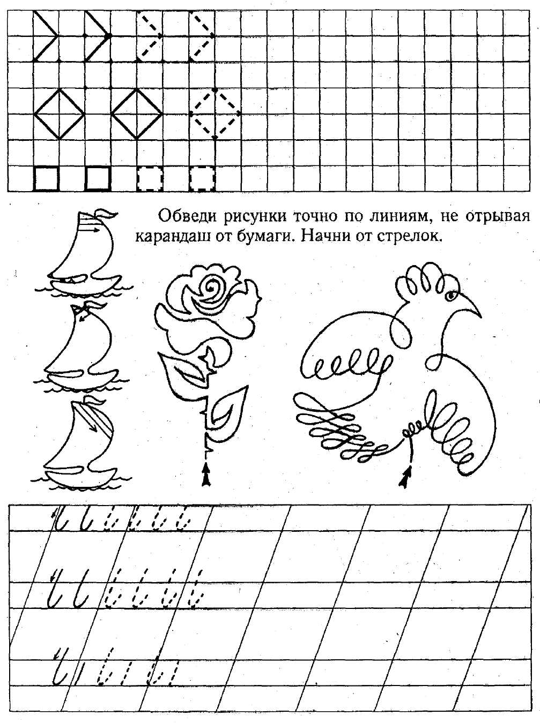
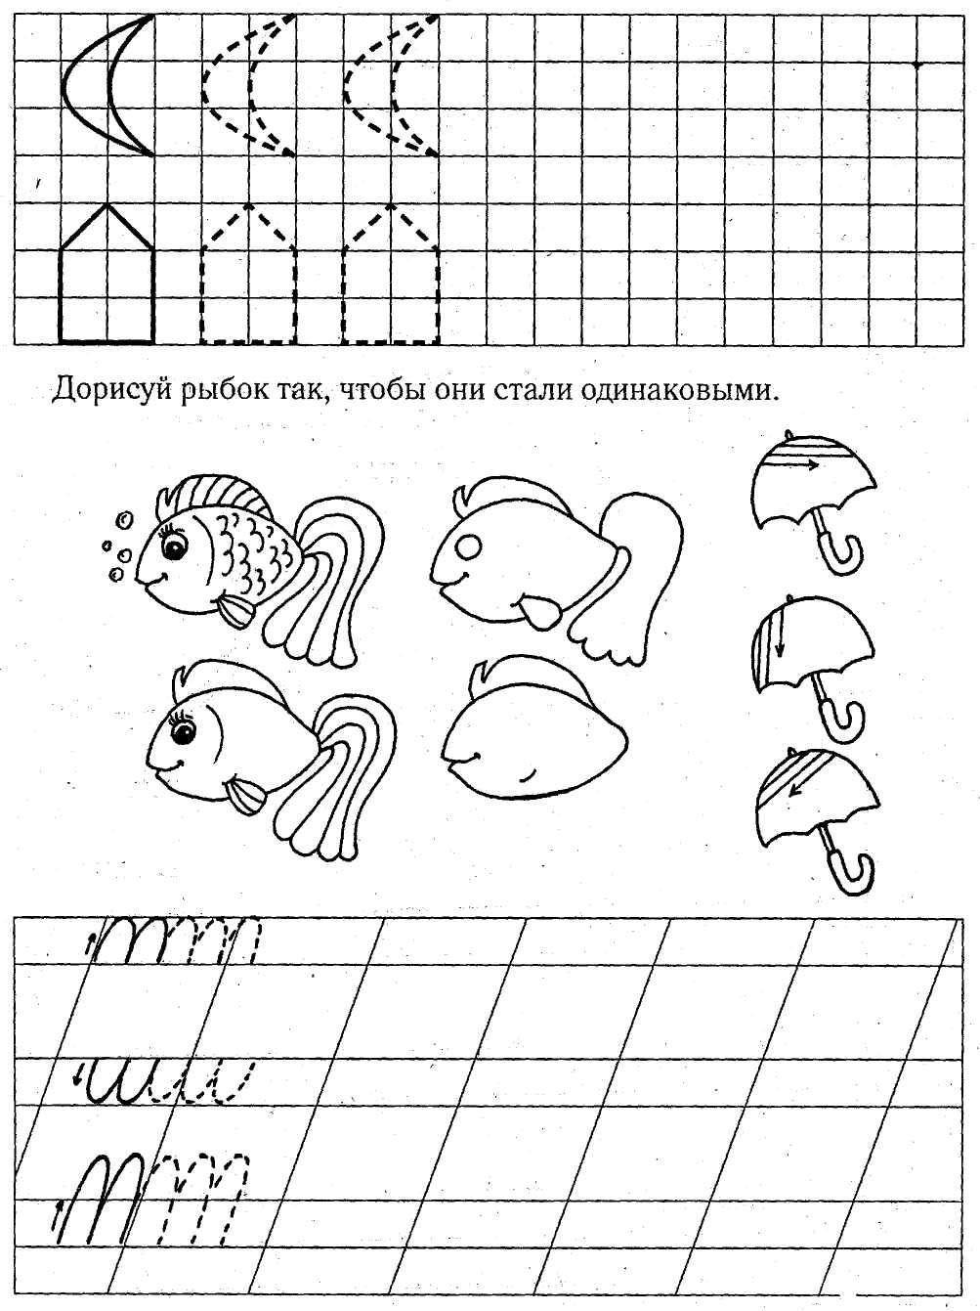
Обведение контура. Редко кто из четырехлетних детей справляется с этим заданием. Пятилетним мы предлагаем доступное многим из них обведение внутреннего контура, а шестилетним — внешнего.

Штриховки. Детям подготовительной группы контуры по лексическим темам мы предлагаем заштриховать. Это могут быть штриховки горизонтальные, вертикальные, наклонные. А могут быть штриховки с дорисовыванием: иголки на еловой ветке, ресницы над и под глазом, щетина у щетки, полосы у тигра, зебры, жука...
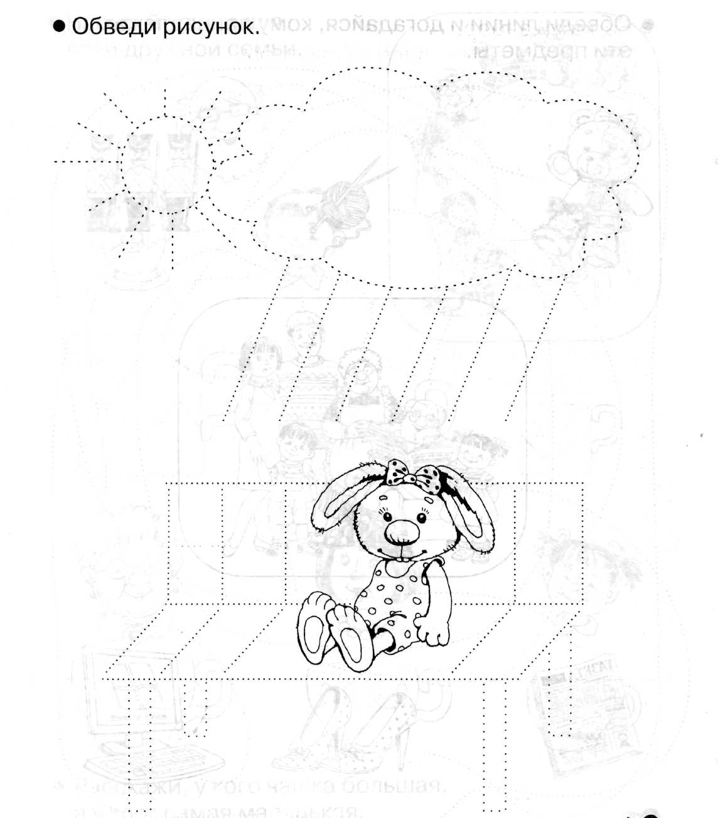
Рисунки по клеточкам. Такие задания мы предлагаем только детям подготовительной группы:
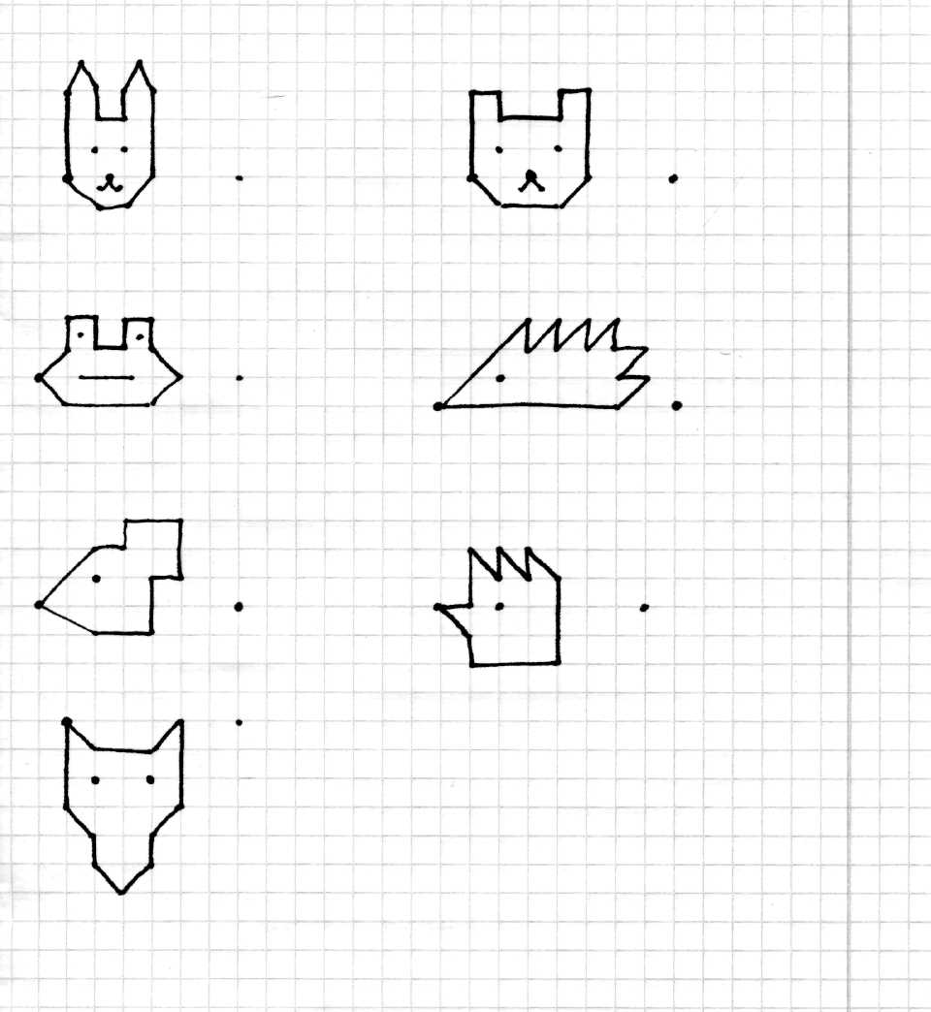
- Продолжить строчку до конца. Сначала это простые рисунки — палочки, квадратики, кружки, треугольники, помещающиеся в одной клетке, потом 2x2 клетки.
- Продолжить орнамент.
- Рисунки по клеткам по лексическим темам.
- Зеркальное срисовывание по клеткам по лексическим темам.
- Дорисовывание по клеткам второй половины рисунка.
- Графические диктанты.
- Графические примеры: треугольник сверху + треугольник снизу = елочка; треугольник сверху + прямоугольник снизу = домик.
- Кодирование букв. 3—4 буквы (можно и цифры) кодируются каким-либо рисунком 2x2 клетки. Например: «Г» — гриб, «Т» — треугольник, «Р» — рыбка. Дальше буквы пишутся в случайном порядке, а ребенок подрисовывает к букве соответствующий рисунок.
- Восстановление орнамента. Рисуем орнамент из 3—4 рядов, потом стираем какую-то часть и предлагаем ребенку восстановить.
Работа над образом буквы.
- Раскрашивание крупно нарисованной буквы.
- Раскрашивание зашумленного контура буквы (букву «А» закрываем контуром арбуза, букву «Б» —бубликом и т.д.).
- Заштриховывание контура буквы.
- Печатание букв в объеме 2x2 клетки.
- Срисовывание контура буквы по клеткам с образца.
- Поиск буквы в ряду похожих (например: найти и подчеркнуть только букву «П» в ряду — ПТПТПТППГ).
- Зачеркивание неправильных образцов — перевернутых, зеркальных букв.
- Складывание из счетных палочек. Можно дать и обратное задание: сложить восьмерку из 7 палочек и убрать одну так, чтобы получилась буква «О» или «Б», две — так, чтобы получилась буква «П», «Н», «Е» или «Р»; три — так, чтобы получилась буква «Ч».
9. Дорисовывание недостающих частей буквы (замкнуть незамкнутый контур буквы «О», дорисовать серединку у буквы «Н»),
10. Превратить одну букву в другую. Например: О в Ю, Л в А, Г в Б, Е в Ё, Р в В, С в О, У в X, Ц в Щ, Ь в Ъ или в Ы.
- Дорисовывание половинок букв, имеющих вертикальную или горизонтальную ось симметрии (А, В, Е, Ж, 3, М, Н, О, П, С, Т, Ф, X, Ш).
- Наложенные контуры букв и цифр с заданием, например: раскрасить только буквы, только гласные (согласные).
Игры с предметами домашнего обихода. Достоинством приведенных ниже игр на развитие мелкой моторики у детей является то, что для их проведения не требуются какие-то специальные игрушки, пособия и т.п. В играх используются подручные материалы, которые есть в любом доме: прищепки, пуговицы, бусинки, крупа и т.д.
Возьмите яркий поднос. Тонким равномерным слоем рассыпьте по подносу любую мелкую крупу. Проведите пальчиком ребенка по крупе. Получится яркая контрастная линия. Позвольте малышу самому нарисовать несколько хаотических линий. Затем попробуйте вместе нарисовать какие-нибудь предметы (забор, дождик, волны), буквы и т.д.

Подберите пуговицы разного цвета и размера. Сначала выложите рисунок сами, затем попросите малыша сделать то же самостоятельно. После того, как ребенок научится выполнять задание без вашей помощи, предложите ему придумывать свои варианты рисунков. Из пуговичной мозаики можно выложить неваляшку, бабочку, снеговика, мячики, бусы и т.д.

Дайте ребенку круглую щетку для волос. Ребенок катает щетку между ладонями, приговаривая:
"У сосны, у пихты, елки
Очень колкие иголки.
Но еще сильней, чем ельник,
Вас уколет можжевельник".
Возьмите решетку для раковины (обычно она состоит из множества клеточек). Ребенок ходит указательным и средним пальцами, как ножками, по этим клеткам, стараясь делать шаги на каждый ударный слог. "Ходить" можно поочередно то одной, то другой рукой, а можно - и двумя одновременно, говоря:
"В зоопарке мы бродили,
К каждой клетке подходили
И смотрели всех подряд:
Медвежат, волчат, бобрят".
Берем пельменницу. Ее поверхность, как вы помните, похожа на соты. Малыш двумя пальцами (указательным и средним) изображает пчелу, летающую над сотами:
Пальцы, как пчелы, летают по сотам
И в каждую входят с проверкою: что там?
Хватит ли меда всем нам до весны,
Чтобы не снились голодные сны?".
Насыпаем в кастрюлю 1 кг гороха или фасоли. Ребенок запускает туда руки и изображает, как месят тесто, приговаривая:
"Месим, месим тесто,
Есть в печи место.
Будут-будут из печи
Булочки и калачи".
Насыпаем в кружку сухой горох. Ребенок на каждый ударный слог перекладывает горошины по одной в другую кружку. Сначала одной рукой, затем двумя руками одновременно, попеременно большим и средним пальцами, большим и безымянным, большим и мизинцем. Четверостишия подбираются любые.
Насыпаем горох на блюдце. Ребенок большим и указательным пальцами берет горошину и удерживает ее остальными пальцами (как при сборе ягод), потом берет следующую горошину, потом еще и еще - так набирает целую горсть. Можно делать это одной или двумя руками.
Две пробки от пластиковых бутылок кладем на столе резьбой вверх. Это - "лыжи". Указательный и средний пальцы встают в них, как ноги. Двигаемся на "лыжах", делая по шагу на каждый ударный слог:
"Мы едем на лыжах, мы мчимся с горы,
Мы любим забавы холодной зимы".
То же самое можно попробовать проделать двумя руками одновременно.
Ребенок собирает спички (или счетные палочки) одними и теми же пальцами разных рук (подушечками): двумя указательными, двумя средними и т.д.
Строим "сруб" из спичек или счетных палочек. Чем выше и ровнее сруб, тем лучше.

Бельевой прищепкой (проверьте на своих пальцах, чтобы она не была слишком тугой) поочередно "кусаем" ногтевые фаланги (от указательного к мизинцу и обратно) на ударные слоги стиха:
"Сильно кусает котенок-глупыш,
Он думает, это не палец, а мышь. (Смена рук.)
Но я же играю с тобою, малыш,
А будешь кусаться, скажу тебе: "Кыш!".
Берем веревку (толщиной с мизинец ребенка) и завязываем на ней 12 узлов. Ребенок, перебирая узлы пальцами, на каждый узел называет месяц года по порядку. Можно сделать подобные приспособления из бусин, пуговиц и т.д. в нашей группе для подобной работы изготовлено пособие «Веселый паучок»

Натягиваем веревку на уровне плеч ребенка и даем ему несколько бельевых прищепок. На каждый ударный слог ребенок цепляет прищепку к веревке:
"Прищеплю прищепки ловко
Я на мамину веревку".
Ребенок комкает, начиная с уголка, носовой платок (или полиэтиленовый мешочек) так, чтобы он весь уместился в кулачке.
Ребенок катает грецкий орех между ладонями и приговаривает:
"Я катаю мой орех,
Чтобы стал круглее всех".
Два грецких ореха ребенок держит в одной руке и вращает их один вокруг другого.
Игры - шнуровки Марии Монтессори:
- развивают сенсомоторную координацию, мелкую моторику рук;
- развивают пространственное ориентирование, способствуют пониманию понятий "вверху", "внизу", "справа", "слева";
- формируют навыки шнуровки (шнурование, завязывание шнурка на бант);
- способствуют развитию речи ;
- развивают творческие способности.
В играх с шнурованием также развивается глазомер, внимание, происходит укрепление пальцев и всей кисти руки(мелкая моторика), а это в свою очередь влияет на формирование головного мозга и становления речи. А также, что не маловажно, игры-шнуровки Монтессори косвенно готовят руку к письму и развивают усидчивость.
Познают мир "руками" не только крохотные малыши - игрушки, которые требуют работы кисти, пальцев полезны и детям постарше. Мария Монтессори почти сто лет назад давала своим детям кусочки кожи с дырками и шнурки - и руки развивает, и сосредотачиваться учит, и в жизни пригодится. Нам, в отличие от Монтессори, не придется сидеть с ножницами и тряпочками. Можно просто купить "игру-шнуровку" - набор из разноцветных шнурков и башмака, пуговицы, "куска сыра" или какой-нибудь еще деревянной штуки с дырками. Иногда к ним прилагается еще и деревянная иголка. Представляете, как приятно девочке заполучить запретные иголку с ниткой и стать "совсем как мама".
Нами в этих целях используется изготовленный своими руками пальцевый тренажер «Красная шапочка», где на полуобъемной фигуре девочки расположено большое количество шнурков, замков-молний, пуговиц, петелек, бантов, веревочек для плетения. Следует помнить, что развитие тонкой координации движений и ручной умелости предполагает известную степень зрелости структур головного мозга, от них зависит управление движениями руки, поэтому ни в коем случае нельзя ребёнка заставлять.

Приложение 3
Зимние подвижные и спортивные игры .

Рекомендации педагогам

Не секрет, что для физического развития, укрепления организма детям необходимо как можно больше времени проводить на свежем воздухе. И зима — не исключение из этого правила! А чтобы холод принес пользу и не помешал малышам получить удовольствие от прогулки, они должны быть заняты интересным делом. Необходимо лишь следить за тем, чтобы более интенсивные движения сменялись более спокойными.
Подберите специальные игры, задания, забавы, подходящие для зимних условий. Ведь только зимой есть снег, лед, ледяные дорожки! Не упускайте возможность использовать снежные постройки: горки, ледяные дорожки, валы, — лыжные трассы и специальный инвентарь для игр со снегом: лопаты, санки с ящиками, листы фанеры, пластика для построек.
Следите за тем, чтобы все дети были вовлечены в игру: она не только развивает и воспитывает, но и согревает в холодный день.
Итак, для зимних игр и забав необходимы следующие условия:
- в деятельности должны принимать участие все дети;
- не предлагайте игр, где нужно долго и интенсивно бегать, чтобы дети
не вспотели (для бега нужно ограничивать пространство);
- в игре не должно быть трудновыполнимых движений (например прыжков через скакалку, препятствия, в высоту; гимнастических упражнений и др.);
- игры со снегом следует проводить в теплую погоду, когда снег мягкий;
- для игр со снегом рекомендуются непромокаемые варежки;
- зимние игры, забавы, развлечения проводятся на утрамбованной площадке.

Игры со снегом
Дети учатся взаимодействовать с природой и приспосабливаться к условиям зимы. Ведь только зимой можно использовать в играх такой замечательный строительный материал, как снег. После снегопада взрослые сгребают на участках снег и рыхлят его, чтобы детям было легко его копать. Для строительства пригодится специальный инвентарь: лопаты, санки с ящиками, листы фанеры, пластика для готовых композиций. В подвижных играх и зимних забавах можно использовать снежные постройки: горки, ледяные дорожки, валы, лыжные трассы.
Игры со снегом в младших и средних группах достаточно просты. В младших группах дети могут раскапывать снег, накладывать в ящики, крупные формы, а воспитатель в их присутствии выполняет несложную постройку, например вал для перелезания, домик для кукол или животных. Дети могут подвозить снег педагогу.
Детей средней группы можно привлекать к лепке несложных снежных построек, с которыми потом они будут играть. Малыши подвозят, подносят снег, складывают в кучу, утрамбовывают, пытаются самостоятельно что-нибудь придумать и построить. Эти попытки нужно обязательно поддерживать. Кроме того, дети могут лепить мелкие фигурки из снега, заранее подготовленного воспитателем. Такие игры рекомендуется проводить в безветренные дни при слабом морозе.
В старших и подготовительных группах воспитатель показывает детям новые способы обработки снега. Можно научить детей делать снежные фигуры. Педагог чертит на слежавшемся снегу разные фигуры (круг, треугольник, квадрат и т. д.), дети по линиям надрезают снег и снизу осторожно вынимают получившуюся фигуру. Если эти фигуры слегка смочить водой, получится хороший строительный материал, из которого можно соорудить любые постройки. Для игры дети самостоятельно лепят мелкие фигурки. Можно построить снежный городок, а затем организовать в нем зимний праздник, используя спортивные игры, лыжные эстафеты, гонки на санках.

На прогулке можно заняться не только подвижными играми, но и развитием наблюдательности, внимания, умения ориентироваться. Подойдут, например, такие игры-упражнения.
Запомни как можно больше предметов и назови их
Упражнение можно провести в двух вариантах.
I вариант. Вдоль ската горки через равное расстояние установить пред
меты (флажок, палку и др.). Ребенку дается задание: катясь с горки на санках,
запомнить как можно больше предметов.
II вариант. Бег по маршруту. Маршрут ограничивается 30 метрами. Упражнение проводится по аналогии с I вариантом, только дети бегут.

Угадай, чьи следы?
I вариант. Педагог заранее с помощью трафарета наносит на снег следы
(человека, кошки, птицы и т. д.). Во время прогулки рассмотреть с детьми эти
следы, определить, кому они принадлежат, и предложить детям оставить свои
следы на снегу. Сравнить.
II вариант. Найдите вместе с детьми не запорошенную снегом лыжню. Попробуйте прочесть этот след: определить, когда прошел лыжник и в какую сторону он шел (направление показывают отпечатки концов лыж и следы от палок).
Дополнительные задания:
1. Показать детям веточку и предложить внимательно осмотреть ее в течение 30—40 сек. Затем веточку спрятать. Теперь ребята должны постараться как можно точнее ответить на следующие вопросы: сколько на ветке сучков; сколько из них сломанных; от какого дерева и когда срезана эта веточка.
- Во время пути обратите внимание детей на то, что происходит вокруг. Сколько труб на том доме? Кто там идет вдали — мужчина или женщина? Есть ли здесь лиственные деревья? Сколько человек в той группе? Что нес в руках прохожий? и др.
- Обратить внимание, что:
а) если большие и маленькие предметы находятся от нас на одном и том же расстоянии, то маленькие кажутся дальше;
б) яркие предметы кажутся ближе, чем темные;
в) в пасмурный день, в дождь, в сумерки все расстояния кажутся больше, а в солнечный день — наоборот.
Кроме игр со снегом, занимательных упражнений и забав, большим успехом у детей пользуются игры-эстафеты, аттракционы. Такие развлечения помогут педагогу содержательно и весело провести с детьми прогулки, спортивные состязания и праздники.

Чья команда быстрее (подготовительная группа)
Играющие стоят в две колонны. На расстоянии 10 м (можно меньше) от играющих отмечен финиш. По команде «Внимание! Марш!» двое детей (по одному из каждой колонны) надевают лыжи и скользят на них до финиша. Потом каждый из них снимает лыжи и, держа их вертикально в одной руке, •быстро возвращается назад и передает лыжи следующему ребенку. Эстафета повторяется. Побеждает та команда, которая первой проделает весь путь. Последний участник команды должен отдать лыжи первому. Двигаться на лыжах нужно без палок. В игре принимают участие все дети.

Кто быстрее слепит снеговика
(старшая и подготовительная группы)
Дети разбиваются на пары, и каждая пара получает задание слепить снеговика. Для этого необходимо скатать комки разного размера, поставить их друг на друга. Сделать снеговику глаза, брови, нос, рот (из морковки и угольков) и надеть шапку (ведро). Выигрывает та пара, которая быстрее закончит работу. Дети о работе договариваются сами, игра начинается по команде «Приготовились! Начали!»

Флажки
(старшая и подготовительная группы)
В игре принимают участие все дети. Вдоль ската горки расставлены палочки с ленточками на них. Необходимо прокатиться с горы на санках и схватить флажок. Побеждает тот, у кого больше флажков.

Два Мороза
(старшая и подготовительная группы)
В игре принимают участие все дети. Выбираются двое детей (два Мороза). Они стоят напротив остальных детей на расстоянии 3—4 шагов. Морозы говорят:
«Мы два брата молодые, два Мороза удалые:
- Я Мороз — Красный нос,
- Я Мороз — Синий нос.
Кто из вас решится в путь-дороженьку пуститься?»
Дети отвечают: «Не боимся мы угроз, и не страшен нам мороз».
После этих слов дети разбегаются, а Морозы догоняют и салят их. Кого Морозы осалят, те останавливаются. Игра прекращается (после 5—8 сек. непрерывного бега) со словами воспитателя: «Раз, два, три, в круг скорей беги».
Игра повторяется два-четыре раза.

Кто быстрее слепит десять снежков
(средняя, старшая и подготовительная группы)
По команде дети начинают лепить снежки и складывать их около себя. Снежки должны быть аккуратные, круглые. Выигрывает тот, кто раньше слепит десять комков и поднимет последний комок над головой.

Льдинка
(старшая и подготовительная группы)
В игре принимают участие все дети. Дети стоят по кругу. В середине круга находится водящий с льдинкой. Он старается ногой отбить льдинку так, чтобы попасть в ноги кому-нибудь из детей. Дети должны подпрыгнуть, чтобы льдинка не коснулась их ног. Ребенок, которого коснулась льдинка, показывает любое движение. Выигрывают те дети, которых льдинка не коснулась ни разу, из них выбирается новый ведущий.

Снежки
(средняя, старшая и подготовительная группы)
Дети лепят снежки и стараются попасть друг в друга. Бросать можно только в ноги. Вариант: можно разделить детей на две команды. Выбывает из игры тот, в кого попадут снежком. Выигрывает та команда, у которой останется больше игроков.

Шагай шире
(младшая и средняя группы)
Расстояние между двумя линиями 3—4 м. Необходимо быстрее дойти до противоположной черты, делая широкие шаги. Вместо широких шагов можно передвигаться и прыжками.

Эстафета «Ловкачи»
(подготовительная группа)
Играющие делятся на 2—3 команды. По сигналу первые игроки из каждой команды бегут 2 м, подлезают под ворота (сделанные из 2 скрещенных лыжных палок), влезают на снежный вал шириной 30—40 см, бегут (или быстро идут по нему), потом спрыгивают. Как только ребенок спрыгнул с вала, начинает движение следующий игрок этой команды. Выигрывает та команда, которая быстрее всех закончит эстафету и не нарушит ее условий: не сбить ворота, не упасть наверху, не упасть при спрыгивании.

Катание на санках с горы
(для всех групп)
На середине ската горы на высоте вытянутой руки ребенка укрепляется веревка. На эту веревку вешается колокольчик или цветные ленты. Проезжая на санках, ребенок звонит в колокольчик или снимает ленты, флажки. Можно дать такое задание: взять флажок или ленту определенного цвета или во время скатывания с горки бросить снежок в ящик, стоящий сбоку.

Кто выше подбросит снежок
(младшая, средняя и старшая группы)
В игре принимают участие все дети. По команде дети начинают лепить снежки и подбрасывать их. Каждый выполняет задание 3 раза. Побеждает тот, кто все три раза подбросит снежок выше всех. Бросают 2 раза правой и 1 раз левой рукой.

Самые быстрые санки
(старшая и подготовительная группы)
2—3 детей садятся на санки спиной вперед (на одних санках может ехать один ребенок или двое детей). По команде дети начинает отталкиваться ногами и двигаться вперед. Расстояние от старта до финиша — 5 метров. Игру можно повторять 2—3 раза, с разными участниками.

Кто наберет больше снежков?
(младшая и средняя группы)
На ограниченном пространстве педагог рассыпает снежки. У каждого ребенка есть емкость для сбора снежков. По сигналу дети начинают собирать их. Тот, кто за установленное время больше всех набрал снежков, считается победителем.

Попади в лунку
(средняя, старшая и подготовительная группы)
Педагог делает в снегу несколько лунок, каждому ребенку дает мешочек с шариками. За установленное время дети забрасывают в лунку как можно больше шариков, затем подсчитывают итог.

На морозе необходимо постоянно двигаться. Делать это можно разными способами. Подойдут:
- Ходьба и бег спинами друг к другу.
- Парный бег (взявшись за руки).
- Слалом с шайбой.
- Быстрая ходьба с подниманием предметов.
- Бег вперед спиной.
- «Беги и не дотрагивайся» (шесть лыжных палок ставятся на расстоянии 2— 2,5 м друг от друга. Ребенок должен пробежать между палками(змейкой), не дотрагиваясь до них. Вместо палок можно использовать другие
ориентиры.
- Подъем в горку руки за спиной, спуск с горы (можно шагом или бегом).
- «След в след» — ходьба по следам педагога, педагог при этом учитывает длину детского шага.
- Скользить и ходить по линиям, начерченным на скользкой площадке
(старшая, подготовительная группы).
После активного движения необходим небольшой отдых. В это время можно предложить отгадать загадки о зиме.
Крыша в шапке меховой,
Белый дым над головой,
Двор в снегу, в снегу дома,
Ночью к нам пришла... (Зима)
Какой это мастер
На стекла нанес
И листья, и травы,
И заросли роз? (Мороз)

Обгонять друг друга рады.
Ты смотри, дружок, не падай!
Хороши они, легки
Быстроходные... (Коньки)

Взял дубовых два бруска,
Два железных полозка,
На бруски набил я планки,
Дайте снег, готовы... (Санки)

Ног от радости не чуя,
С горки снежной вниз лечу я!
Стал мне спорт родней и ближе.
Кто помог мне в этом? (Лыжи)

Отгадай, кто я таков?
Я играть с тобой готов:
То качусь я, то скачу,
А подбросишь — полечу. (Мяч)

Он лежать совсем не хочет
Если бросишь — он подскочит,
Бросишь, снова мчится вскачь,
Отгадай, что это? (Мяч)

Он в берлоге спит зимой
Под большой сосной,
А когда придет весна,
Он проснется ото сна. (Медведь)

Кто зимой холодной
Бродит в лесу злой, голодный. (Волк)

Весёлые зимние игры

Два города
На снежной площадке отметьте линиями два «города» — на расстоянии 30—35 шагов один от другого. Разбейтесь на две команды. Игроки одной команды будут бежать, игроки другой — салить их снежками. «Бегуны» занимают город, капитан по очереди отправляет их в другой город, а «салки», стоя по бокам площадки, стараются поразить снежками бегущих. Каждое попадание — очко. Когда все перебегут, посчитайте очки. Потом команды меняются ролями. У вас получится своеобразное двоеборье, состязание и в ловкости, и в меткости.
Итак, город «взят». А теперь вспомните, как во времена Пушкина и Лермонтова сражались на дуэли. К счастью, времена дуэлянтства прошли, нам же в наследство досталась игра, которая так и называется — «Дуэль».

Дуэль
Два соперника встают друг против друга на расстоянии около 10 метров. Каждый из них пусть очертит вокруг себя круг диаметром в метр. Выбранный «секундант» бросает жребий — кому начинать. По его же сигналу начинающий игру наклоняется, лепит снежок и бросает его в соперника. Затем «стреляет» второй. Если вы оба промахнулись или же оба попали друг в друга, продолжайте бросать снежки по очереди. Но если один попал, а другой промазал, то проигравший уступает свое место следующему сопернику. Можно увертываться любым способом (приседать, подпрыгивать и т. п.), но только не выходя из круга. Предупреждение: постарайтесь объяснить ребятам, что бросаться можно именно снежками, но никак не кусками смерзшегося, с острыми краями снега. В голову никогда не целиться!
А теперь — следующая игра. Для нее все игроки каждой команды делятся на пары.

Мой ком — больше
Итак, засекается время (для определенности дается пять минут). Пара должна скатать снежный ком. Выигрывают те игроки, чей ком окажется больше.

Снежные обгонялки
Итак, перед участниками соревнования стоят снежные комья. По сигналу игроки начинают катить ком по направлению к финишу. Выигрывает тот, кто первым доберется до финиша.
А как вы думаете, что можно сделать из таких огромных комков снега? Правильно, снеговика! Да не одного, а нескольких! Итак, следующее соревнование.

Чей снеговик выше?
Название игры говорит само за себя. То есть игроки по команде должны построить из имеющихся снежных комков снеговика, при этом не разбив комья. Со снеговиком можно придумать и другую игру.

Веселый снеговик
На голову только что вылепленного снеговика надевается ведро. По команде игроки по очереди подходят и сбивают снежками ведро. Каждому участнику дается три попытки. Если он сбил ведро с первой попытки, то получает 30 очков, со второй — 20, с третьей — 10 очков. В конце состязания суммируется количество заработанных командой баллов.
Интересные состязания можно устроить и на санках, которые наверняка есть у многих ребят. Начинаем с веселой игры.

Тяни-толкай
На санки садятся два игрока одной команды. Но садятся они... спиной друг к другу. Задача: как можно быстрее добраться до финиша, отталкиваясь только ногами (один игрок едет лицом к финишу, второй — спиной).
Санная тема продолжается и в следующем соревновании.

И опять тяни-толкай!
Теперь на одни сани садятся игроки разных команд. Задача игрока, сидящего по ходу полозьев, — пересечь финишную черту. Задача его соперника — не дать ему этого сделать. На выполнение дается три минуты. Команда получает по 10 баллов за каждую победу.
Ну-ка берегись!
Пара саней ставится на расстоянии 3—4 метров. Два игрока садятся на них лицом друг к другу и берут в руки веревки саней соперника. Между санями чертится линия. По сигналу игроки начинают тянуть веревку на себя, подняв ноги на санки (как вариант — можно помогать себе ногами). Выигрывает участник, который перетянул соперника через черту на «свою» территорию.
Саночные состязания подошли к концу. А теперь опять запаситесь снежными комьями.

Поразим мишень
На заборе или на стене дома нужно начертить 2 мишени для каждой команды. Можно вылепить круги, используя снежки. Соперники начинают забрасывать мишени снежками. Баллы начисляются по количеству попавших в цель снежков.
Другой вариант: побеждает тот, кто первым полностью залепит мишень снежками.

Давайте раскрасим зиму

За окном все также белым-бело. Однообразный пейзаж уже вызывает тоску и скуку. И даже дети, большие любители снежков и горок, все чаще вспоминают зеленые листья и желтые одуванчики. А ведь можно... раскрасить зиму в летние цвета.

ЛЕДЯНЫЕ ИГРУШКИ
Для этого нам потребовалось совсем немного: несколько формочек для песка (подойдут и формочки для теста), вода, нитки и гуашь.
Сперва нужно налить воду в формочки и подкрасить ее прямо в формочке в разные цвета гуашью (эту часть работы можно поручить детям). Затем нарезать нитку на небольшие равные отрезки и, сложив пополам, опустить концами в формочки так, чтобы замерзшие фигурки можно было бы подвесить. Теперь остается только поставить формочки в морозильную камеру, ждать.
После того как вода замерзнет, ледяные фигурки вытаскиваются из формочек. Если какая-то фигурка не желает «выходить» сразу, то можно подставить формочку под тонкую струю холодной воды.
В случае, если нет возможности выполнить эту часть работы в детском саду, можно попросить детей принести уже готовые фигурки из дому и прямо с утра, не заходя в группу, развесить на улице
Фигурки могут быть повешены как прямо на деревья, так и на натянутые специально для этой цели бельевые веревки (например, с помощью прищепок).
И дети, и взрослые наверняка порадуются переливающимся на солнце разноцветным фигуркам кораблей, цветов, машин. А когда солнышко припечет посильнее, не менее интересно наблюдать и за разноцветной капелью.
Но ледяные забавы, как выяснилось, это не единственный способ украсить зиму.

КТО ОБЕДАЛ НА РЯБИНЕ
В народе говорили: «Подкорми птиц зимою — послужат тебе весною». Знают ли ваши дети птиц, живущих в наших лесах, парках или на городских улицах? Наблюдение за жизнью пернатых, рассказы о том, из чего они строят гнезда, как высиживают птенцов, где зимуют и чем питаются, — подчас становятся открытием не только для ребенка, но и для взрослого горожанина. А если вы вместе захотите подкормить зимующих птиц и «открыть» для них птичью столовую-кормушку — для детей это будет не только увлекательная игра, но и настоящий урок доброты!
На дорожках московского Ботанического сада часто можно увидеть детей, неподвижно стоящих с протянутыми ладошками. На ладошках — семечки, крупа, крошки хлеба — угощение для юрких и бесстрашных синичек. И сколько же счастья появляется в глазах ребенка, когда крошечный синий комочек ненадолго присядет к нему на пальчики! Городские дети редко общаются с природой и все больше времени проводят перед телевизором и компьютером. Даже многих животных, обитающих рядом с нами, они видели только по телевизору. А ведь наблюдения в природе — это так интересно! Нужно только хотеть и уметь видеть все, что происходит вокруг нас, научиться открывать тайны природы. Какой ребенок не любит тайны? Предложите вашему сыну или дочери стать следопытом и понаблюдать за окружающим миром. Конечно, будьте готовы к тому, что у него появятся не только ответы, но и вопросы. Надеемся, что эта статья поможет ответить на них.
Все ли синицы одинаковы ?
Зимой интересно наблюдать за птицами. Ведь в это время года они часто испытывают голод и прилетают за помощью к человеку, приближаются к нашему жилищу. Веселые стайки кочующих синичек можно увидеть, практически, в любом населенном пункте. Они остаются с нами даже в самые морозные зимы, хотя вообще-то синицы — лесные жители. Но они уже привыкли к человеку и даже могут прилететь к нам на балкон, сесть у окошка. Кто не знает, что синицы любят сало? Но это — зимой, когда невозможно добыть любимую еду — насекомых. В теплое время умные дачники заманивают этих птиц на участки. Синички — отличные помощники в неравной борьбе за урожай с «вредными» жуками и гусеницами. А вот зимой, в отсутствие насекомых, синички едят все — не только сало, но и семечки подсолнуха, крупу, семена растений.
Приглядитесь к стайке синиц: они только на первый взгляд кажутся похожими. Прислушайтесь к их тоненькому попискиванию. Все ли синицы «разговаривают» одинаково? Предложите ребенку повторить услышанные звуки. Обычно вместе собираются разные птицы. Самая большая из них так и называется — большая синица. Есть и небольшие птички — московка, гаичка (черноголовая, сероголовая и буроголовая), длиннохвостая синица, хохлатая или гренадерка (буроватая птичка со светлым хохолком на голове).
Чаще всего к кормушкам прилетает большая синица. Ее веселое «зинь-зинь» мы можем услышать и во дворах, и в парках. Эта «деловая» птица всегда при черном широком галстуке. У нее темная полоска на брюшке, ярко-белые щеки и зеленая спина. На нее похожа небольшая московка — темно-серая, с широкой черной манишкой, белыми щеками и черной шапочкой. Ее главное отличие от большой синицы — отсутствие желтого пятна на брюшке. Гаички — небольшие серенькие птички с черной шапочкой и такой же бородкой-пятном на горле. У длиннохвостых синиц клювы очень маленькие, головы втянуты в плечи, поэтому они похожи на маленькие шарики с очень длинными хвостами (по краям хвосты белые, а сверху окрашены в черный цвет). Середина спины тоже черная, а все остальные части туловища — белые, только бока и брюшко слегка розовые. Они очень красивы, за что получили еще одно название — аполлоновки. Эти птички необычайно подвижны и лишь ненадолго присоединяются к синичьим стайкам. А вот лазоревки со светло-голубой «шапочкой» на голове и такими же крыльями и хвостом вообще предпочитают одиночество. Они реже других птиц прилетают в оборудованные человеком птичьи столовые. Эти птицы активны и бесстрашны, смело отгоняют от кормушек даже больших синиц и поползней. Как узнать, что на вашей кормушке побывали именно лазоревки? На оставленных ими семечках видны маленькие отверстия, через которые эти птицы достают вкусную серединку. Долбить своим небольшим клювом твердые семена они, в отличие от большой синицы, не могут.
Кто обедал на рябине?
Не менее интересное расследование можно провести и под рябиной. Красные, чуть горьковатые плоды этого красивого дерева — лакомство для многих зимующих птиц. Ведь только в холодное время года мы можем увидеть снегирей, свиристелей, щуров, которые летом улетают на север.
Возможно, вы найдете под рябиной раздавленные ягоды, словно кто-то пожевал их и выплюнул. Семян в таких ягодах нет. Это значит — на дереве хозяйничали снегири и щуры. Правда, о снегирях нельзя сказать, что они — фанаты такой еды. Этих птиц часто можно встретить и на кленах, ясенях, сирени, где они с удовольствием склевывают семена. Красногрудые птички, на которых мы в первую очередь обращаем внимание, — это самцы, а вот наряд самочек более скромный. В холодную погоду нахохлившиеся птицы становятся похожими на комочки из перьев — густое перо помогает им переносить стужу.
В стайки собираются зимой и щуры — большие любители рябиновых семян. Это довольно большие (размером со скворца) птицы, с толстым клювом. Окраска у них бывает разной: если увидите малиново-красную птицу, значит — перед вами старый самец, если красновато-желтую — это самка или молодой самец. А вот темная рябь есть у всех. Этих птиц можно узнать и по характерному свисту — «фью-вью...фью-вью...». В теплое время года щуры прячутся в глухих северных лесах, а зимой готовы общаться с людьми, подпуская их к себе совсем близко. Щур — птица солидная, ест не спеша: сначала срывает ягоду, потом разминает ее в клюве, выбирает семечки и глотает. Роняет он только раздавленные ягоды. Едят эти птицы и семена клена, ясеня, черемухи, боярышника, можжевельника.
Рябины, на которых побывали дрозды, выглядят иначе. Эти птицы обклевывают кисти, поэтому после них на дереве можно обнаружить остатки ягод. На земле вы не найдете раздавленных плодов, как в случае со снегирями, здесь могут валяться только целые ягодки, которые дрозды случайно обронили (они общипывают кисти довольно быстро). За пристрастие к рябине эти птицы получили название «дроздов-рябинников». Наблюдать за ними лучше всего с утра, когда в парках и скверах еще тихо. Дрозды «дружат» с рябиной, их связь взаимовыгодная. Дело в том, что птицы глотают ягоды целиком, не раздавливая. Семена в желудке не перевариваются и выбрасываются вместе с пометом. Это значит, что в таких местах могут вырасти новые деревца.
Еще одни любители рябиновых ягод — свиристели, которых легко узнать по большим остроконечным красноватым хохолкам, бархатисто-черному пятну под клювом и такой же полоске, идущей через глаз. У них красно-серая или серо-коричневая окраска, лимонно-желтая полоска на хвосте, белые пятна и ярко-красные пластиночки на кончиках крыльев. В последнее время свиристели стали частыми гостями наших городов. Свое название они получили за умение свистеть. Это очень красивые птицы, поэтому им дали второе имя — «красава». Правда, хорошими манерами они не отличаются — едят торопливо, будто боятся не успеть, разрывают ягоды на части и расклевывают их. В кишечнике этих птиц пища переваривается только наполовину, поэтому под деревом, на котором побывали свиристели, валяются раздавленные, будто разжеванные и выплюнутые ягоды без семян. Свиристелям нипочем даже самые лютые морозы. Они всегда путешествуют в стайках. Кроме рябины едят плоды калины, боярышника, бузины.
Для того чтобы наблюдать за птицами постоянно, сделайте кормушку. Самый простой вариант — домики из пакетов из-под сока или молока, прикрепленные к веткам. Главное здесь не переусердствовать — в некоторых парках деревья украшены таким количеством «пакетных» кормушек, что невольно вспоминаешь о свалках. Более сложный, но хорошо знакомый многим с детства вариант — деревянные кормушки с крышей. Такую кормушку интересно делать вместе с ребенком, можно предложить ему раскрасить ее по собственному усмотрению. Еще один вариант — кормушка из перевернутой бутылки. Возьмите дощечку, прибив по краям узкие планочки (чтобы корм не падал). К одной из ее сторон прикрепите вертикальную широкую дощечку-держатель для бутылки. Заполните бутылку с широким горлышком семечками, переверните так, чтобы между ней и основой был минимальный зазор. При помощи проволоки прикрепите бутылку на вертикальной планке. Семечки будут высыпаться постепенно, по мере того как их склевывают птицы. При этом корм не намокнет, и его не унесет ветер.
Наблюдайте, кто и когда прилетает к вашей кормушке, какой корм предпочитают те или иные птицы, как они себя ведут по отношению друг к другу, в какое время дня обедают. Если у ребенка и у вас будет желание, нарисуйте разных птиц с натуры.

